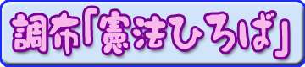
第102号（２面）2013年10月17日
発行:調布九条の会「憲法ひろば」
E-Mail：chofu9jou@yahoo.co.jp WEBサイトhttp://www.geocities.jp/chofu9jou/index.html
*******************************************************************
● 本日は久しぶりに楽しい会合に中河原から参加して良かったです。現場で活躍している記者の生の話だけに面白かったです。東京の大手紙の報道姿勢には大きな問題があると思っているので、きっちりと調査し取材した原稿を東京で目にする機会が少ないのは残念です。いろんな所へ彼を引っ張り出して話を聞く機会を多く作って、真実を知ってほしいですね。（府中市 吉田征洋）
● 講師がすごい。過去と現状、大枠でよくわかった。今後もこのような講師の話を聞きたい。（無記名）
● プルトニウムが原爆七千五百発分もあるのはとても怖いと思いました。調布でも原子力資料室の高木仁三郎さんが脱原発の講義をされていましたが、人々によくわかるように話してくださったのが心に残っています。太田昌克さんのお話も、わかりやすく面白いお話でした。（上石原 中島暁子）
● 大変おもしろい！！（匿名）
● 太田氏のお人柄もあってとてもたのしく、興味深く（知らなかったことが多く）聴かせていただきました。しかし・・・どの講師さんも語るのみです。救世主にはなりません。日本とアメリカは軍と民の核で結ばれている。沖縄にも核兵器が置いてある。国策は揺れている。←がんばれ日本！（仙川町 川原和代）
● 原子爆弾を投下された唯一の被爆国日本は、米国の「核の傘」のもとに「日米安全保障条約」を結び「核の平和利用」として原子力発電を進め、日米原子力協定のもと、使用済み核燃料を再処理することを日本の核燃料サイクルの政策として米国は認めてきた。三・一一の過酷な原発事故を経験した今、人類は核と共存できないことは明らかだ。ジャーナリストは事実を取材して、情報を提供し私たち市民はそこから本質を学び取る。今日のジャーナリストの太田昌克さんの講演でそんな経験を少し出来たように思います。（染地 沖田光子）
● 「原発ほど高くつくものはない」と小泉元首相。わざわざフィンランドのオンカロまで行かなくてもちょっと勉強すれば誰でもすぐわかる。菅元首相も金曜日の官邸前に来て「政権にいたときは原発輸出を推進したが三・一一以後考えを改めた」と語った。政権を降りるとまともになるのだろうか。もっと早くそう言ってほしかった。（布田 石川康子）
２０１３年10月12日 第86回例会
11月4日までに申し込みを！資料代・保険料 ６００円
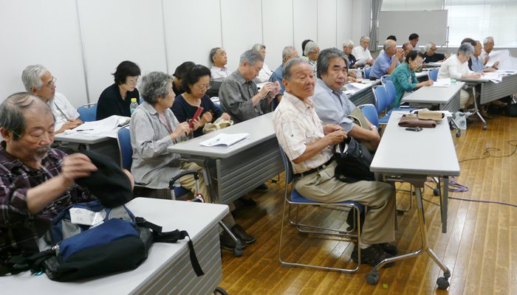
参加費
300円
図書館法の観点も入れて話していただきます。さまざまな観点から討論できるよう、討論時間を十分にとり、調布市原爆被爆者の会（調友会）の田邉俊三郎さんや丸本規雄さんにも参加いただいて語り合います。
「調布の図書館を
よくする会」代表
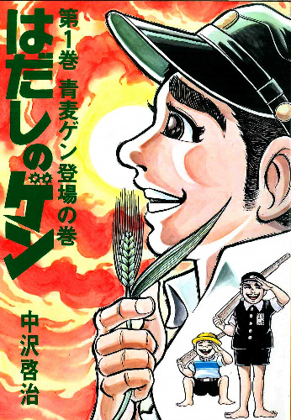
◆地下壕内は照明設備がありませんので、懐中電灯を必ず持参してください。◆参加は小学校４年生以上に限ります。足元が悪いので運動靴などでご参加ください。
交流コーナー
◆ 市内の九条の会の
情報をお寄せ下さい

